NAČRT DELA ZA 5.razred / 3. teden (23. – 27. 11. 2020)

Dragi učenci!
Že 3. teden delamo na daljavo. Izteka se tudi že mesec november. Kako čas hitro teče! Čeprav delo poteka drugače, se ne damo in pridno delamo. Uspelo nam bo!
Pozdrav od vaših učiteljic Angelike, Vanje, Maje in Petre

Navodila za delo:
SLJ
- Pripravi Berilo.
Deček Evald je zelo zaskrbljen. Mama in oče sta odšla na roditeljski sestanek. Le kaj bosta izvedela? Kar cmok se mu je naredil v želodcu. Te zanima nadaljevanje?
Preberi odlomek znane avtorice Christine Nostlinger z naslovom FANT ZA ZAMENJAVO (B - str. 62).
V zvezek napiši naslov in odgovori na vprašanja. Piši lepo in pravilno.
- Si tudi ti kdaj doživel nelagodje ob čakanju, da se starši vrnejo z roditeljskega sestanka?
- Pri katerem predmetu ima Evald težave in kaj je predlagal učitelj angleščine?
- Si lahko zamisliš? Sam v Anglijo? Pri trinajstih! Za mesec dni! No, Evald je v lepi kaši. Kaj bi mu svetoval? Naj gre ali naj raje ostane doma? Zakaj?
- Kako bi reagiral(a), če bi se to zgodilo tebi?

Če te zanima, kako se je odločil Evald, preberi knjigo Fant za zamenjavo.

- Pripravi DZ: Zapisujemo poimenovanja jezikov, dni, mesecev in praznikov
Najprej preberi spodnjo prilogo (dvoklik).

Nato odpri DZ na strani 75 in 76. Preberi še Pravopisni opomnik. Zdaj si ponovil, kako pišemo imena praznikov. Reši str. 75, 76 in 77. (Če si res dobro prebral navodila, ne boš imel težav. )
______________________________________________________________

MAT
Prejšnji teden si veliko risal. Tokrat pa je na vrsti 15. poglavje – ŠTEVILA DO MILIJONA/ Milijon srčnih točk
- Najprej nekaj »ogrevanja«: DZ, str. 83- Reši naloge 1, 2 in 3. (Če potrebuješ pomoč, preberi moder okvirček na strani 20 – Učenost je modrost. Si se zdaj spomnil?)
- Zdaj gre zares. Vzemi karo zvezek in prepiši:

MILIJON
- Kako zapišemo število milijon?
1 000 000 = milijon = 1M (milijonica)
- Koliko je milijon?
1M = 10 St / 1M = 100 Dt / 1M = 1000 T
- Kako pa beremo in zapišemo velika števila do 1 000 000?
Primer:
346 248= 3St 4Dt 6T 2S 4D 8E = tristo šestinštirideset tisoč dvesto oseminštirideset
Naslednji primer reši sam: 737 826 =
Rešitev si poglej v DZ, str. 84 (spodnji primer v tabeli).
- V zvezek reši še nalogo - DZ, str.87/ 12 (Brez muje…).

- Tako. Zdaj si dobro ogret. Samostojno reši strani 84 in 85 v DZ.

__________________________________________________________________
NIT in GOS

- Kako pripravimo in uživamo hrano, da je varna? (DZ, str.157, 158)
Preberi, reši!
Zapomni si: Tudi v kuhinji je zelo pomembna higiena!

- Kako smo odgovorni za svoje zdravje
Že v prejšnjih poglavjih si spoznal(a), kako se izogneš nevarnostim in boleznim, ki so povezane z nepravilnim prehranjevanjem ter s higieno pri kuhanju in uživanju hrane. Snovi, ki jih vneseš v telo, vplivajo na tvoje počutje in zdravje.

Reši: DZ, str. 161, 162, 163 (natančno preberi obe zanimivosti).
Če želiš, pripravi svojo najljubšo jed in jo predstavi (DZ, str. 160 spodaj).
(Pošlji fotografijo.)

Poglavje je s tem zaključeno.
__________________________________________________________________

DRU
- Preberi besedilo DZ str. 86: Slovenija- država, republika, dežela, domovina…( Razlago besed lahko pogledaš tudi v SSKJ.)
S pomočjo vprašanj (ustno) ponovi učno snov:
- Kaj pomeni, da je Slovenija država?
- Kaj pomeni, da je Slovenija mednarodno priznana država?
- Kaj pomeni, da je neka država demokratična?
- Kaj pomeni pojem državljanstvo?
- Kaj pomeni, da ima v Sloveniji oblast ljudstvo?
- Kaj pomeni, da je Slovenija republika?
- Kaj pomeni pojem domovina?
- Kaj pomeni pojem narodno ozemlje?
2) Simboli Slovenije
(DZ, str.88, 89)
Najprej si oglej spodnji prilogi (dvoklik):

Nato preberi in reši DZ, str. 88 in 89.
__________________________________________________________________

LUM
Navodilo za izdelek –SIMETRIJA
- Pripravi 2 barvna lista (kolaž, barvna vetrnica),ali polovico risalnega lista iz mape za LUM (navadni hrapavi) in list iz reklame, revije, časopisa, ki ga oblikuj v A4 velikost.

2) En list prepogni na polovico in ob neprepognjenem robu izreži različne oblike (glej primer).Izrezane koščke ohrani.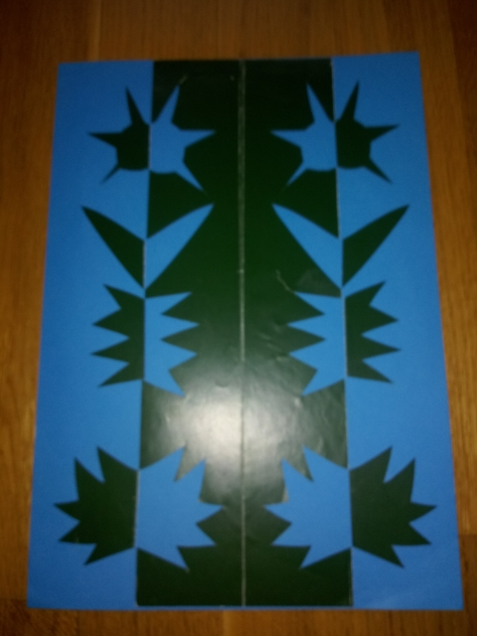
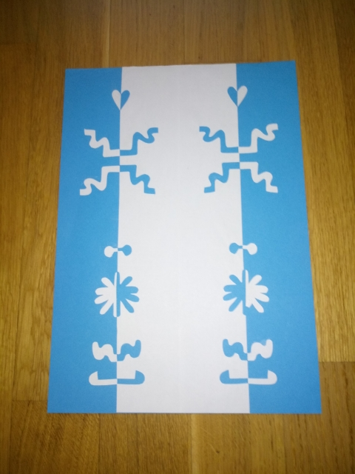
3.Osrednji izrezani list prilepi na sredino drugega barvnega ali risalnega lista.
4.Na vsaki strani prilepi izrezane koščke.
IZDELEK JE KONČAN. Lepo, kajne?
___________________________________________________________________

Ne pozabi na glasbo, šport, izbirne predmete in angleščino.

Priporočamo: spletna stran šole (prosti čas, šport), interaktivne vaje, Infodrom, branje, www.safe.si/novice/, izobraževalne vsebine.

